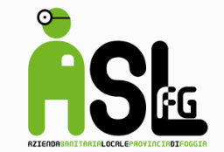 STRUTTURA FORMAZIONE AZIENDALE
EVENTO FORMATIVO N. 2530
CREDITI ECM 10.7
“ 1° CORSO DI AGGIORNAMENTO IN TECNICHE DIALITICHE”

1^ Ediz. 9 e 10 Giugno 2016
2^ Ediz. 14 e 15 Giugno 2016
Il corso è riservato a n. 30 Infermieri
per ciascuna edizione

Saranno ammessi prioritariamente i dipendenti ASL FG in servizio presso il servizio Dialisi.
In caso di disponibilità di posti saranno ammessi i dipendenti ASL FG in servizio presso le altre strutture.

Per l’iscrizione inviare entro il 4 Giugno 2016 la scheda in allegato, debitamente compilata, al seguente numero di fax : 0882/200222.
L’elenco degli ammessi sarà pubblicato sulla home page della ASL al link Formazione Aziendale il 06/06/2016
Le ammissioni saranno effettuate, tenuto conto delle priorità , rispettando l’ordine di arrivo delle domande. I crediti E.C.M. saranno attribuiti esclusivamente a coloro che parteciperanno al 100% delle ore previste del corso.
Per ulteriori informazioni : Struttura Formazione tel. 0882/200236 – 0882/200222
e-mail iscrizione.formazione@aslfg.it
Si allega programma, razionale e scheda di iscrizione.

